**JOB SHEET PEMROGRAMAN WEB**

|  |  |
| --- | --- |
| **MATA KULIAH** | **: PEMROGRAMAN WEB** |
| **JOB SHEET NAME** | **: MEMBUAT VIRTUAL HOST DI XAMPP** |
| **NAMA** | **: LIDIA SEPIANTI** |
| **NIM** | **: 22323020** |

**DESKRIPSI TUGAS:**

Dalam pembelajaran pemograman *web,* kita dapat membuatvirtual host untuk mengubah *port* menjadi domain yang diinginkan, dengan mengkonfigurasi di aplikasi XAMPP.

Berikut ini langkah-langkah membuat vitual host di XAMMP antara lain sebagai berikut:

1. Buka aplikasi XAMPP dan klik *start* pada *Apache,* kemudian klik "Start," lalu klik "*Explorer*" untuk membuka folder

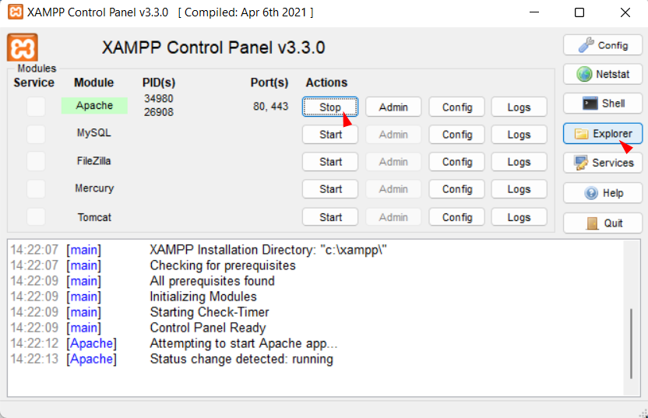

1. Selanjutnya, buka folder **D:\xampp\apache\conf\extra** kemudian klik kanan untuk membuka buka file **httpd-vhosts.conf** dengan menggunakan aplikasi text editor seperti *Visual Studio Code*.

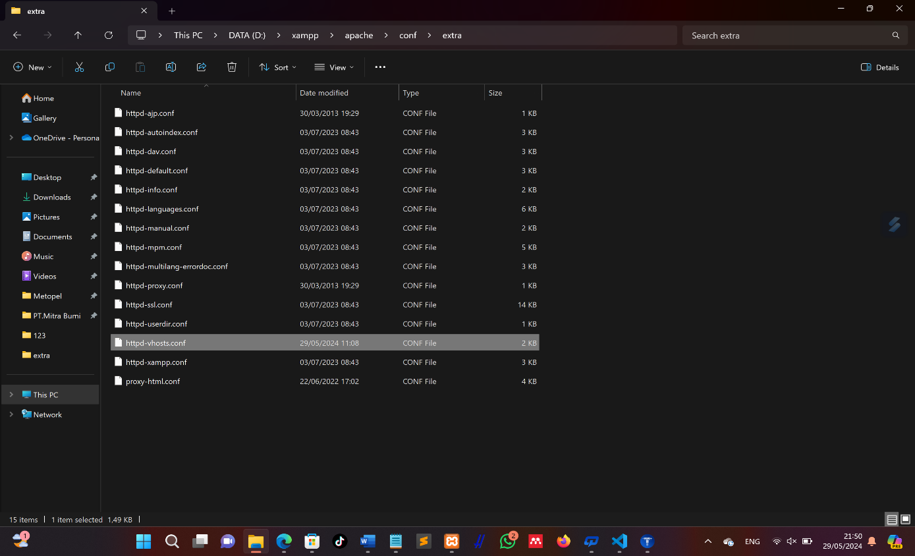

1. Kemudian *copy code* host yang diatasnya kemudian matikan komentar *code* dengan menghapus tanda pagar setelah itu ubah host dengan tif2b. com dan sesuaikan folder di htdocs. Jangan lupa untuk menyiman perubahan. Contohnya bisa dilihat pada gambar berikut.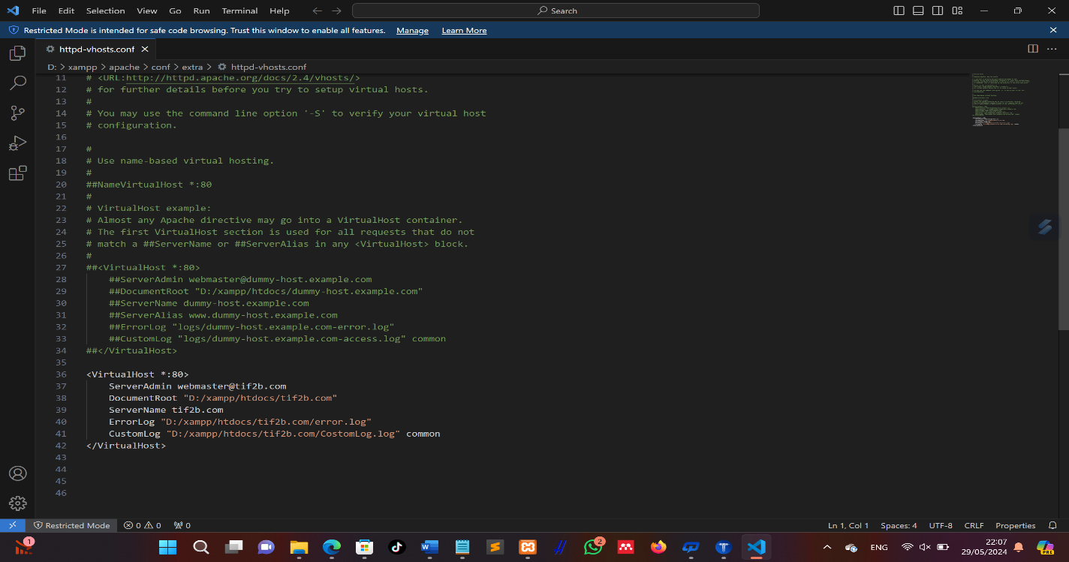
2. Selanjutnya, jalankan aplikasi Notepad, dengan cara klik kanan dan pilih “***Run as Administrator.”.***

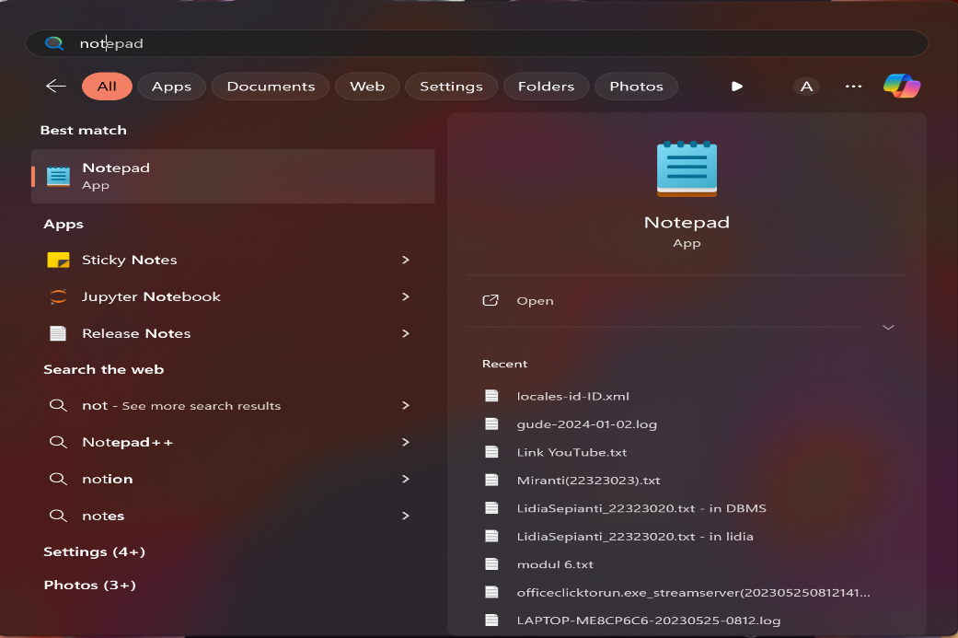

1. Kemudian, buka file **hots** yang ada di dalam folder **D:\Windows\System32\drivers\etc**.

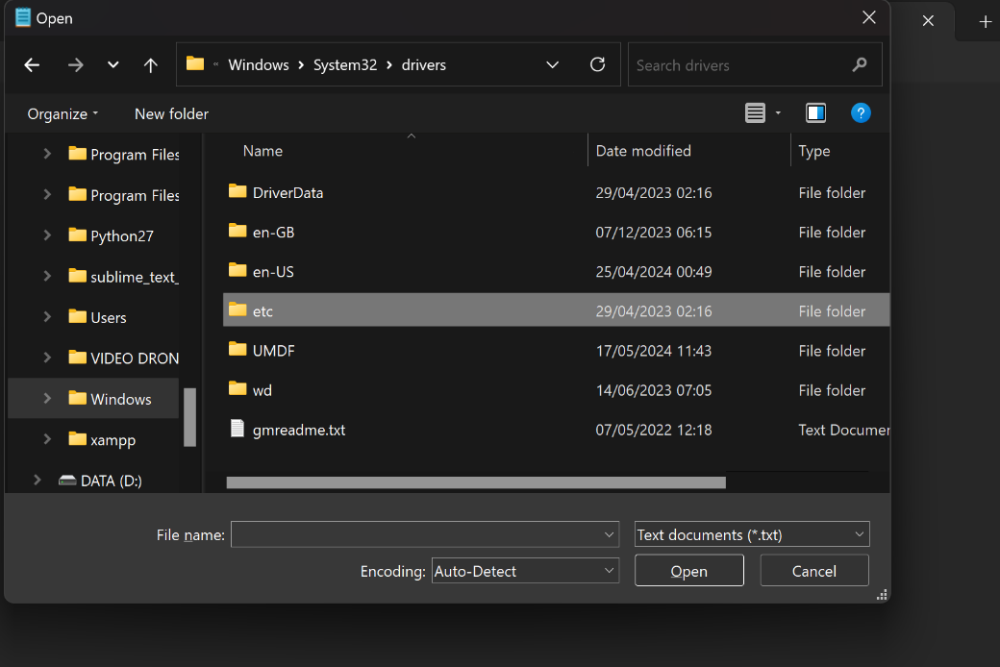

1. Selanjutnya, edit *code* dengan menghapus komentar dan ubah host sesuai dengan nama domain yang diinginkan, seperti tif2b.com, jangan lupa untuk di simpan, dapat dilihat pada gambar berikut.

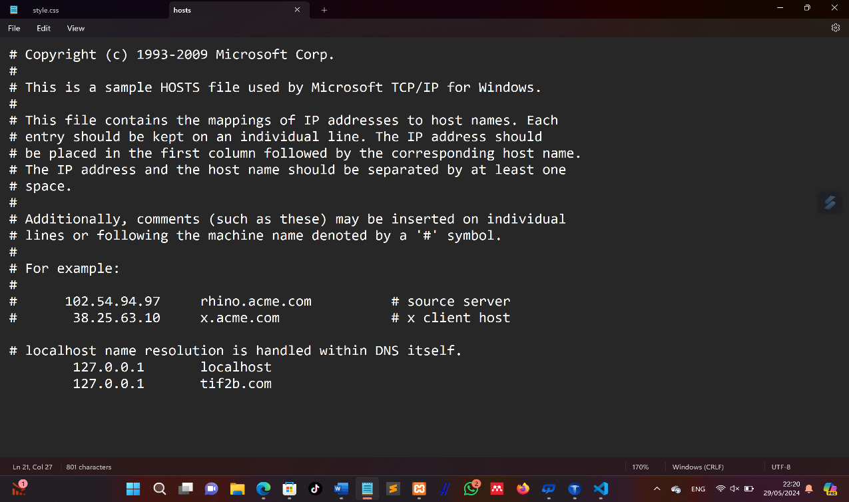

1. Selanjutnya, buat program dengan menambahkan folder di dalam **D:\xampp\htdocs** dengan nama sesuai dengan domain yaitu, tif2b.com, dapat di lihat pada gambar berikut ini.

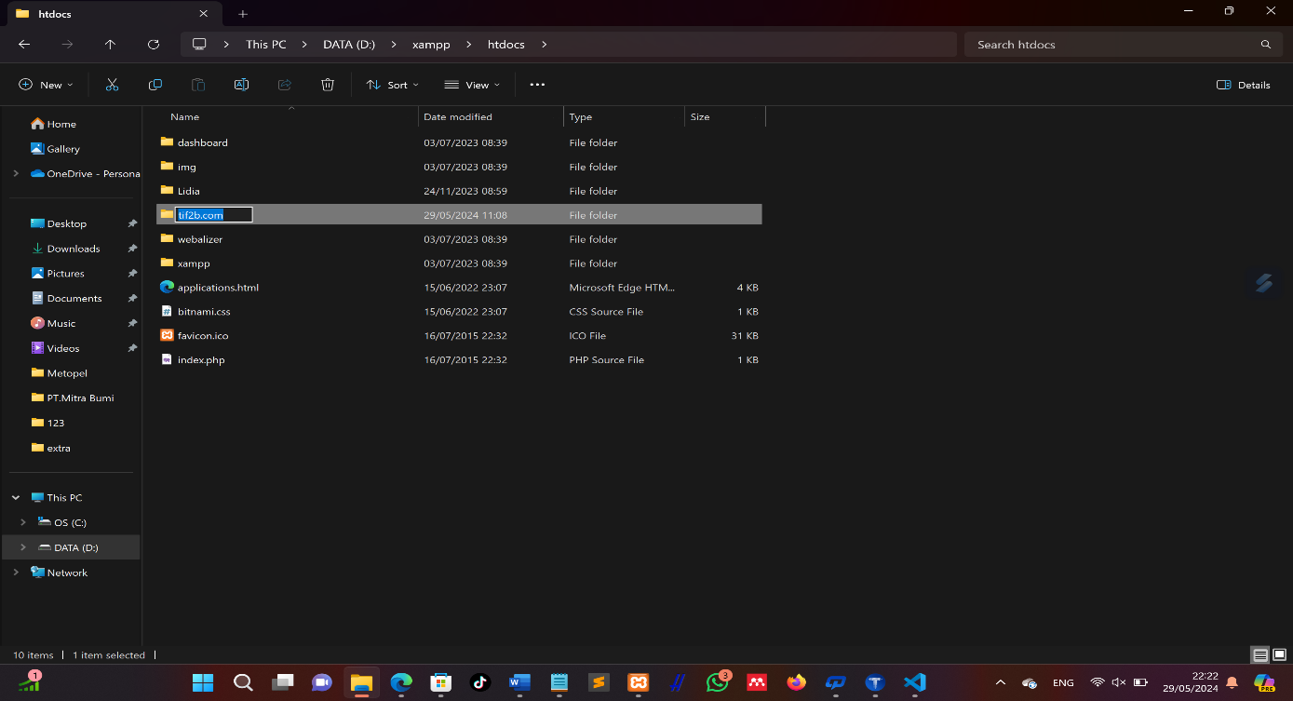

1. Setelah itu, tambahkan folder tersebut ke dalam aplikasi *Visual Studio Code,* kemudian file baru dengan nama **index.php*,*** Ketikkan *code* program seperti gambar berikut yang akan di tampikan di halaman web kita, jangan lupa disimpan. Dapat dilihat pada gambar berikut ini.

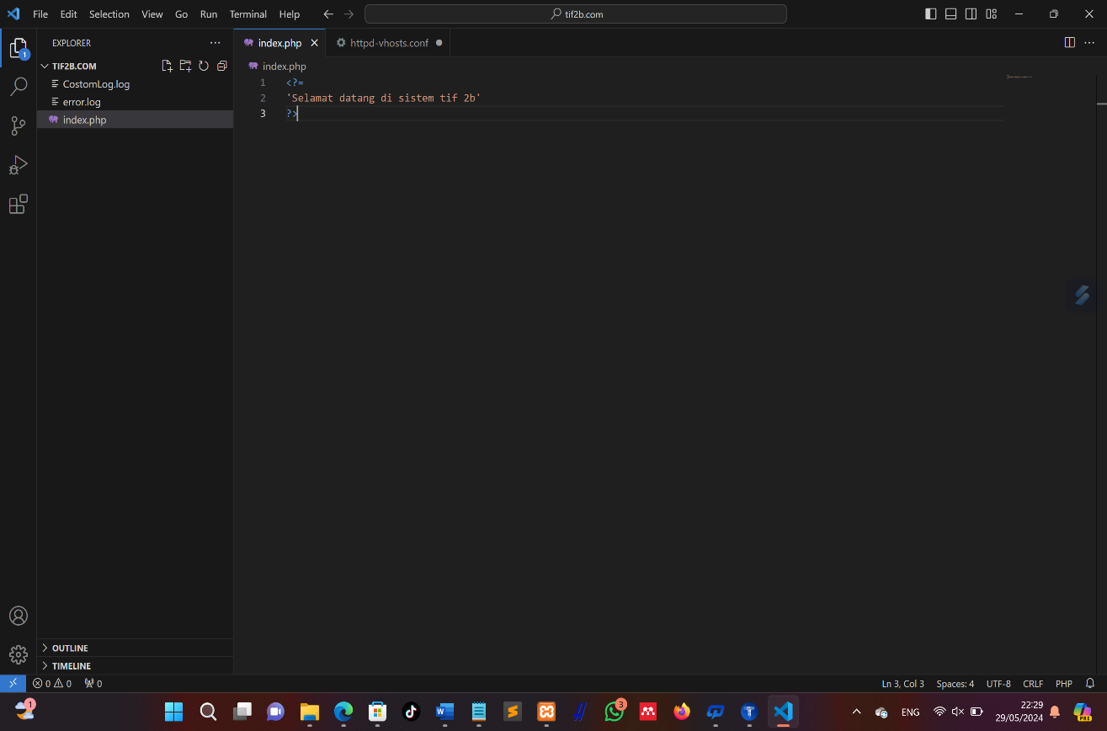

1. Selanjutnya, untuk menampikan program, hentikan Apache terlebih dahulu, lalu mulai kembali di aplikasi XAMPP. Setelah itu, buka web browser dan ketikkan domain yang telah dibuat. Website akan menampilkan program yang telah kita buat. Dapat dilihat pada gambar berikut ini.

